智慧管控平台设计文档

平台框架

整体规划
  - 架构图如下
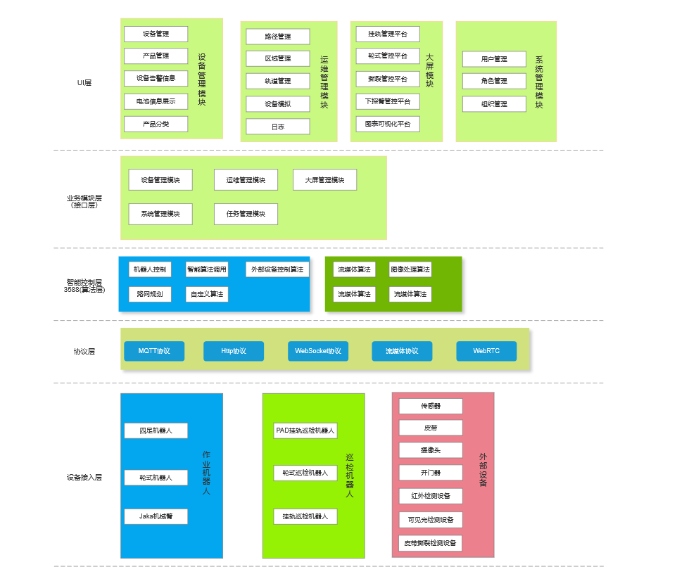

技术架构设计
- ForEnd
    - 基于BS前端页面展示
    - 按客户需求定制化页面
    - 按用户权限展示页面
- Host
    - 前端展示后台调用接口
    - 暴露给外部系统的接口
- Iothub
    - 设备接入及任务控制
    - 机器人控制接口
    - MQTT协议收发
    - 算法控制协议转发层
- 基础设施层
    - 跨产品复用工具
    - 通用算法等
- 业务层
    - 业务模型
    - 业务规则
- 数据管理
    - 系统数据管理
    - 设备数据管理
    - 外部设备管理
- 基础设施层
    - 跨产品可复用工具
    - 通用算法
    - 通用模型
- 大屏展示层
- 设备告警
- 视频转发
- 设备环境参数
- 报警统计图表展示

业务拆分
- 公共业务
    - 系统管理
    - 运维管理
    - 任务管理
    - 设备管理
    - 大屏管理
- 客户定制化业务
    - 智引
    - 金川闪速炉
    - 金川智慧矿山
    - 金川镍钴集团
- 机器人类别
    - 挂轨
    - 轮式
    - 撕裂
    - 四足
    - 机械臂

模块设计
- 前端
  - 系统管理模块
    - 用户管理模块
对系统登录账号增加、删除、修改，禁用的操作。
为人员分配角色
    - 角色管理模块
对角色进行增加，删除，修改，为角色赋予功能权限的操作
    - 组织机构管理模块
自定义公司的组织结构
  - 设备管理模块
    - 产品分类
    - 产品管理
    - 设备分组
    - 设备管理
    - 告警日志
    - 电池信息
  - 运维管理模块
    - 路径管理
    - 区域管理
    - 轨道管理
    - 设备模拟
    - 操作日志
    - 审计日志
    - 设备日志
  - 任务管理模块
    - 任务列表
    - 任务执行记录
  - 大屏展示模块
    - 挂轨管理平台
    - webrtc挂轨管理平台
    - 轮式管理平台
    - 撕裂管理平台
    - 下探臂管理平台
    - 撕裂3代管理平台
- 后端
  - apihost服务
负责前端请求与外部接口模块
  - iothub服务
负责3588与机器人通信的模块
自定义算法调用如：摄像头变焦变倍，云台-补光灯，控制云台，回程充电，防爆门开启，关闭，获取红外温度、抓拍识别等
  - 架构描述
    - EFCore模块 数据库表和实体映射
    - DbMigrator模块 实体类注册
    - Application 业务管理模块
    - application.Contract 业务定义
    - infrastructure 公共服务类
    - domain 上下文类
  - 业务模块
    - 设备管理、运维管理、大屏管理、系统管理、任务管理
- 机器人
  - 主控板。
    - 通过Borker与外部进行交互，Boker接收和下发Mqtt协议，控制机器人的动作。
    - 平台检测机器人实时状态，显示机器人实时位置
    - 加载地图
    - 为机器人下发任务
    - 控制机器人运动状态
  - 3588通讯板
    - 部署Host服务，Iot服务
    - 部署数据库
    - 部署前端网页服务
  - 视频流服务器
    - 部署流媒体服务
    - webrtc服务
    - websocket服务

